Уважаемые педагоги образовательных учреждений и

учреждений дополнительного образования детей.

Приглашаем вас принять участие

во Всероссийской научно - практической конференции

«Новое образование – новые возможности»

Организатором конференции выступает МЕЖДУНАРОДНАЯ АКАДЕМИЯ ОБРАЗОВАНИЯ (INTERNATIONAL ACADEMY OF EDUCATION)
Лицензия на образовательную деятельность № Л035-01298-77/00640662
Свидетельство о регистрации СМИ: серия Эл № ФС77-85366

Конференция проводится в дистанционном формате.
Срок приёма материалов с 25 сентября по 30 октября.

Участники конференции:
Принять участие во Всероссийской научно - практической конференции
«Новое образование – новые возможности» могут педагогические работники любых образовательных учреждений:
- педагоги дошкольных образовательных учреждений (воспитатели, педагоги-психологи, педагоги-логопеды, учителя-дефектологи и др.);
- педагоги общеобразовательных учреждений (школ, гимназий, лицеев и др.);
- преподаватели учреждений средне – специального и высшего образования (училищ, техникумов, колледжей, высших учебных заведений);
- студенты педагогических СУЗов, ВУЗов
- педагоги коррекционных учреждений;
- педагоги учреждений дополнительного образования;
- библиотекари.

Участие может быть индивидуальным или совместным.

Секции конференции:
Секция 1 Современное дошкольное образование: актуальные вопросы и пути решения.
Секция 2 Современное школьное образование: проблемы и перспективы
Секция 3 Инклюзивное образование: от теории к практике
Секция 4 Дополнительное образование детей как способ их самореализации
Секция 5 Современная педагогика: опыт, достижения, методики
Секция 6 Инновации в образовании
Секция 7 Взаимодействие с родителями – основа целостного образования и воспитания детей
Секция 8 Библиотеки и образование: партнерство ради будущего

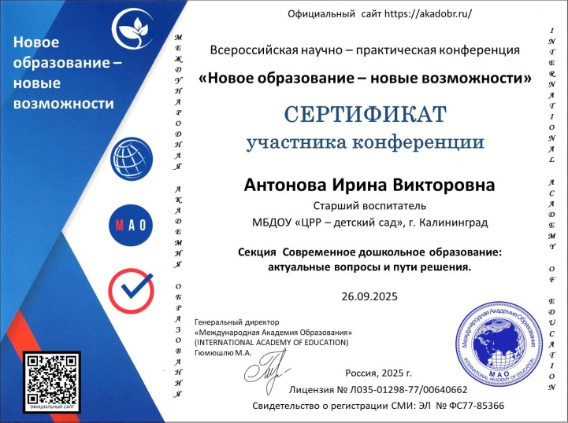
На конференцию принимаются образовательные статьи на педагогическую тему, описание своего опыта работы, методические разработки (конспекты, сценарии, программы, презентации), эссе, планирование.

По результатам конференции каждый педагог получает сертификат участника конференции. Сертификат отправляется по электронной почте в течение 1 дня после получения ваших материалов.

Для участия в конференции необходимо направить на электронную почту ak.obr@yandex.ru
- Заявку на участие в конференции
- Материалы конференции
- Копию квитанции об оплате регистрационного взноса. Регистрационный взнос за каждого участника конференции 890 рублей (участник производит оплату на реквизиты, указанные в положении). Оплата производится в день отправки материалов.

Материалы конференции принимаются в электронном варианте по электронной почте ak.obr@yandex.ru с пометкой «На конференцию» (тема письма)
Заявка участника Всероссийской научно - практической конференции

«Новое образование – новые возможности»

ВНИМАНИЕ! Все данные из заявки копируются в ваш сертификат, заполняйте заявку правильно
Фамилия, имя, отчество участника
Должность
Наименование Вашей организации,
город (населенный пункт)
Название секции конференции
Название материалов конференции
Электронный адрес для отправки диплома
Телефон мобильный

Заявка участника конференции направляется в электронном виде вместе с материалами и копией квитанции об оплате регистрационного взноса по электронной почте ak.obr@yandex.ru

Официальный сайт конференции https://akadobr.ru/

Платежные реквизиты для оплаты организационного взноса:
Для оплаты по QR коду нужно зайти в мобильное приложение банка
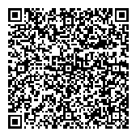
Оплата производится в день отправки материалов.
Получатель платежа: ИП Гюмюшлю Мария Александровна
ИНН/ КПП 595700140677
Расчетный счет № 4080 2810 7000 0404 8701
Банк: АО «ТИНЬКОФФ БАНК»
БИК: 044525974
Корреспондентский счет: 3010 1810 1452 5000 0974
Назначение платежа: «Конференция»

  Извещение
  Кассир
  Форма № ПД-4
  ИП Гюмюшлю Мария Александровна
  (наименование получателя платежа)
    595700140677
    4 | 0 | 8 | 0 | 2 | 8 | 1 | 0 | 7 | 0 | 0 | 0 | 0 | 4 | 0 | 4 | 8 | 7 | 0 | 1
  (ИНН/КПП получателя платежа) |  | (номер счета получателя платежа)
  в | АО «ТИНЬКОФФ БАНК» | БИК
    0 | 4 | 4 | 5 | 2 | 5 | 9 | 7 | 4
   | (наименование банка получателя платежа)
  Номер кор./сч. банка получателя платежа
    3 | 0 | 1 | 0 | 1 | 8 | 1 | 0 | 1 | 4 | 5 | 2 | 5 | 0 | 0 | 0 | 0 | 9 | 7 | 4
  «Конференция»
  (назначение платежа)
  Ф.И.О плательщика
  Адрес плательщика
  Сумма платежа |  | руб.
  Дата « |  | » |  | 20 |  | г.
  С условиями приема указанной в платежном документе суммы, в т.ч. с суммой взимаемой платы за услуги банка, ознакомлен и согласен.
  Подпись плательщика
Квитанция  Кассир
  Форма № ПД-4
  ИП Гюмюшлю Мария Александровна
  (наименование получателя платежа)
    595700140677
    4 | 0 | 8 | 0 | 2 | 8 | 1 | 0 | 7 | 0 | 0 | 0 | 0 | 4 | 0 | 4 | 8 | 7 | 0 | 1
  (ИНН/КПП получателя платежа) |  | (номер счета получателя платежа)
  в | АО «ТИНЬКОФФ БАНК» | БИК
    0 | 4 | 4 | 5 | 2 | 5 | 9 | 7 | 4
   | (наименование банка получателя платежа)
  Номер кор./сч. банка получателя платежа
    3 | 0 | 1 | 0 | 1 | 8 | 1 | 0 | 1 | 4 | 5 | 2 | 5 | 0 | 0 | 0 | 0 | 9 | 7 | 4
  «Конференция»
  (назначение платежа)
  Ф.И.О плательщика
  Адрес плательщика
  Сумма платежа |  | руб.
  Дата « |  | » |  | 20 |  | г.
  С условиями приема указанной в платежном документе суммы, в т.ч. с суммой взимаемой платы за услуги банка, ознакомлен и согласен.
  Подпись плательщика

